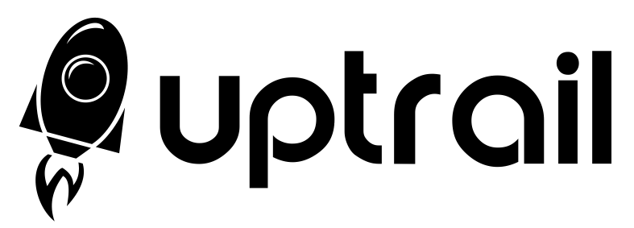
Pressmeddelande

Svenskt startupbolag vill slå den digitala arbetsmarknaden på fingrarna

Stockholm 1 december 2014

Det svenska startupbolaget Uptrail har utvecklat ett koncept som helt kan komma att förändra den digitala arbetsmarknaden. Genom att eliminera CV:t och det personliga brevet i sökprocessen möjliggör Uptrail även för ansökningar via mobila enheter som tidigare varit omöjligt.

Det har gått mer än 20 år sedan den första jobbannonsen publicerades på Internet. Under denna tid har ansökningsprocessen präglats av samma tidsödande problem - att kandidater måste skriva och ladda upp sina personliga brev och CV:n. Enligt Uptrail är detta snart historia.

Uptrail är en tech-startup inom det snabbt växande området Internetrekrytering. Uptrail vill sänka barriärerna mellan arbetsgivaren och arbetstagaren genom att göra ansökningsprocessen enklare och snabbare.

Uptrail bygger på interaktiva jobbannonser där den sökande i stället genomgår en frågebaserad screeningprocess, i vilken de anger nyckeldata som arbetslivserfarenhet, kompetens, personliga preferenser eller annan information som företaget vill veta om kandidaten.

Enligt Uptrail har intresset för tjänsten varit mycket stort redan från start och redan nu finns några av Sveriges hetaste techbolag som MAG Interactive, Valtech, Storytel och Billogram representerade representerade på sajten. Uptrail riktar sig inledningsvis mot företag inom IT-sektorn.

Genom att ta bort CV’t och det personliga brevet, hoppas teamet bakom Uptrail att fler företag inser vikten av att etablera sin digitala närvaro hos sin målgrupp genom att aktivera det mobila användandet i sökprocessen. Enligt Uptrail är tanken att människor ska kunna ansöka ett jobb på mindre än en halv minut via sin mobil oavsett om de är på bussen, tåget eller i mataffären.

”Mobilt internetanvändande översteg desktop i år. Trots detta är det mobila jobbsökandet extremt lågt i förhållande till hur andra mobila tjänster används. En stor fördel med vår tjänst är att användarna kan söka ett jobb via mobilen med en ansökningstid på mindre än 30 sekunder. Detta är ljusår snabbare än samtliga tjänster på marknaden när det kommer till mobilt användande” säger medgrundaren Gustaf Winnberg.

För ytterligare frågor, vänligen kontakta:

Gustaf Winnberg, VD
E-mail: gustaf@uptrail.com
Telefon: +46 (0) 73 718 20 53
Adress: Sveavägen 155, Stockholm

Om Uptrail
Uptrail grundades som en reaktion på hur krångligt och tidskrävande det är för människor att söka och ansöka jobb. Genom ett interaktivt koncept erbjuder Uptrail människor ett enklare sätt att ansöka jobb utan CV eller personligt brev i både webb och mobil.

För mer information, besök www.uptrail.com

